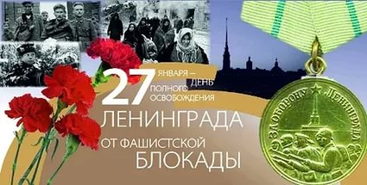

День воинской славы России, ежегодно отмечаемый 27 января, вписан в историю государства как окончание одного из самых жестоких противостояний у северной столицы нашего государства.

О том, что происходило в городе в это время – с его жителями, улицами, историей – сняты десятки документальных и художественных фильмов, написаны книги.
27 января – день полного освобождения Ленинграда от фашистской блокады. 900 дней, почти три года, длилась беспримерная героическая борьба жителей города на Неве с врагом и голодом. Ничто не смогло сломить их воли и мужества. Оборона Ленинграда – одна из самых героических страниц отечественной истории и одновременно самая трагическая. Вся страна в тяжелые первые два года войны знала: несмотря ни на что Ленинград держится. Это придавало уверенности в собственных силах, укрепляло веру в окончательную победу.
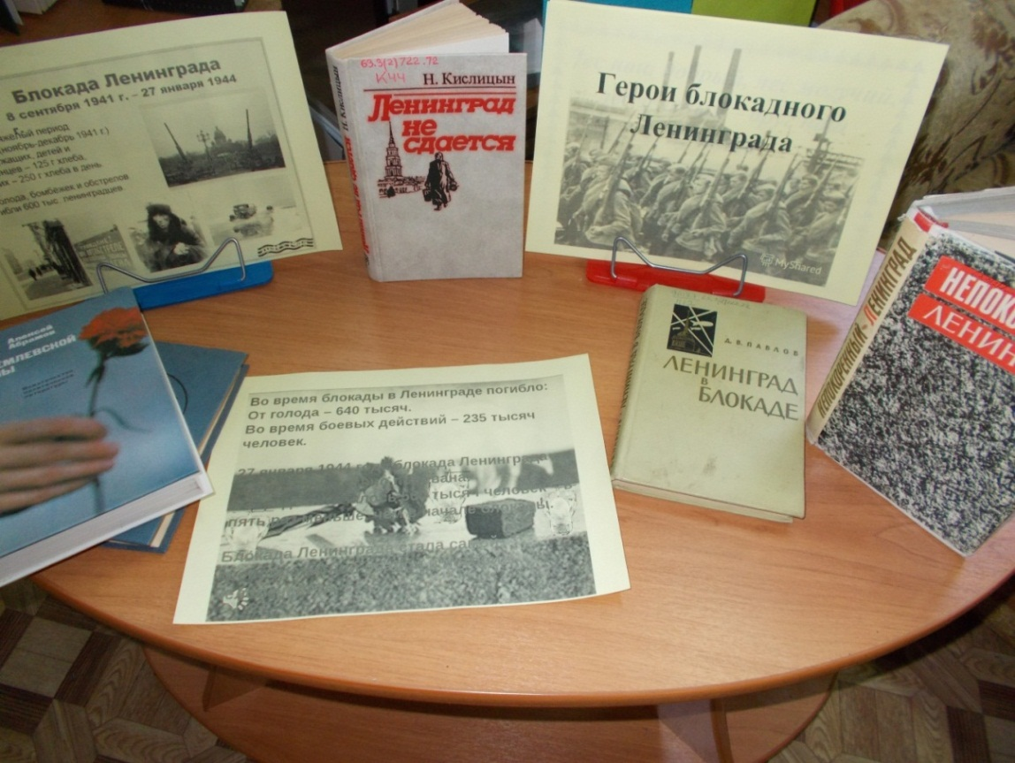
Библиотекари МКУК «Центральная библиотека городского поселения г. Поворино» подготовили и провели уроки памяти для школьников городских школ.
В городской школе №1 прошел урок мужества и памяти для учеников 8-х классов. В ходе урока школьники узнали о героизме жителей блокадного города. Большое впечатление произвел рассказ о норме хлеба блокадников, о том, что значили в то время хлебные карточки. Ребята узнали о «дороге жизни», которая помогала людям продержаться и не умереть голодной смертью.
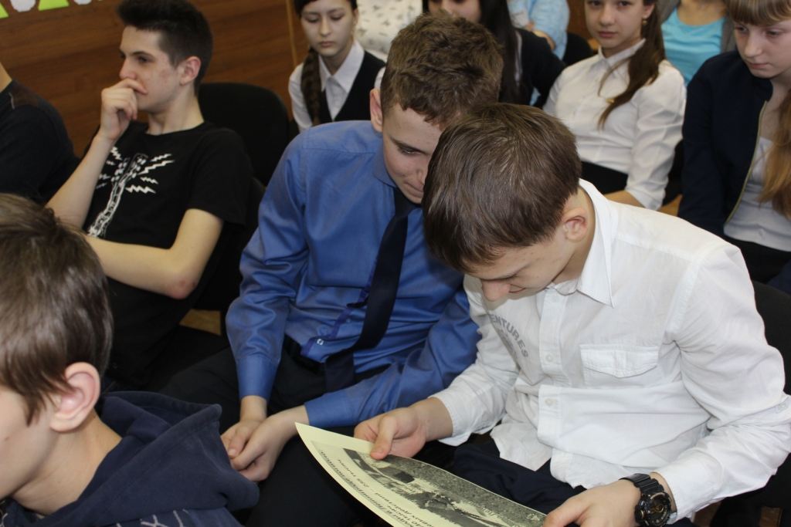

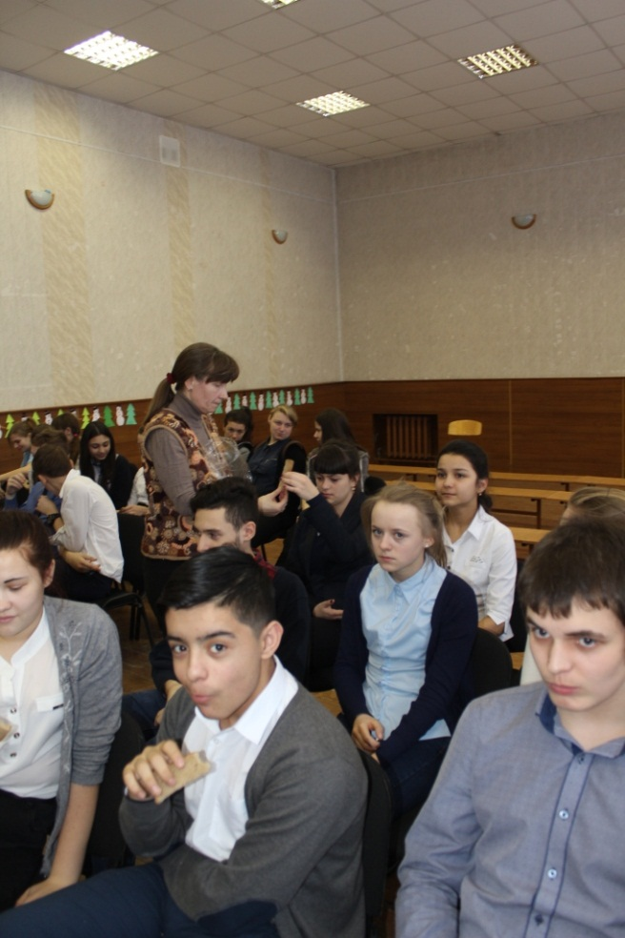
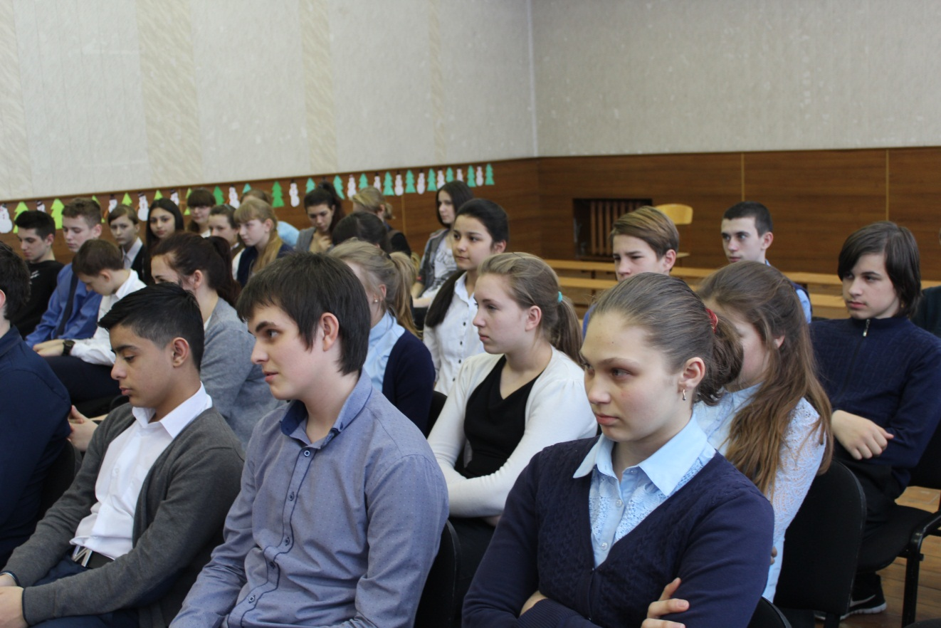

Для детей городской школы №2прошло мероприятие «Герои блокадного Ленинграда». Юным читателям представили странички героической летописи о тяжелых блокадных днях. Ребята услышали историю ленинградской школьницы Тани Савичевой, которая во время блокады вела дневник, продемонстрировали презентацию « Ленинград в блокаде».
